

“Basurero”: taller de escritura creativa

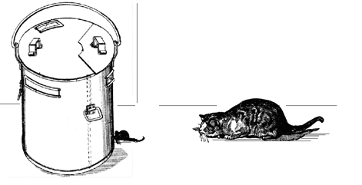

I. Después de la lectura y comentario de “Basurero”, de Gonzalo Andrade (disponible en Currículum en Línea), relee el siguiente fragmento que se ha extraído del texto:

“Tal vez todos los caminantes urbanos acordaron, sin saberlo, no botar nada en él. Es raro, pero
las grandes ciudades siempre tienen sus rutinas secretas”.

¿Qué historias albergará una gran ciudad? ¿Cuántas rutinas entrecruzadas y para muchos, desconocidas?
¿Qué rutinas secretas se esconderán muy cerca del lugar donde vives?

II. Imagina: crea una rutina secreta que ocurre habitualmente en una gran ciudad, en un pueblo, o cerca de donde tú vives.
Desarrolla tu idea:
a. Tu personaje: ¿quién y cómo es?
.........................................................................................................................................................................................................................................................................................................................................................................................................................................................................................................................
b. Ambiente: ¿dónde está, qué o quiénes lo rodean?
.........................................................................................................................................................................................................................................................................................................................................................................................................................................................................................................................
c. Rutina secreta : ¿qué rutina protagoniza tu personaje, que es desconocida para todos los demás? ...........................................................................................................................................................................................................................................................................................................................................................................................................................................................................

2. Vuelve a leer en conjunto (en grupo o con todo el curso) el microcuento “Basurero”, y ahora escribe tu propia creación. Recuerda para ello que dos claves de un microcuento son el ingenio y la brevedad.

..............................................................................................................................................................................................................................................................................................................................................................................................................................................................................................................................................................................................................................................................................................................................................................................................................................................................................................................................................................................................................................................................................................................................................................................................................................................................................................................................................................................................................................................................................................................................................................................................................................................................................................................................................................................................................................................................................................................................................................................................................................................................................................................................................................................................................................................................................................................................................................................................................................................................................................................

3. Cuando termines, comparte e intercambia con tus compañeros.

Elaborado por: Magdalena Flores Ferrés.

Imagen adaptada de ClipArt ETC, http://etc.usf.edu.

